Ismét 100 éves hölgyet köszöntöttek
Rákoskerten, Andráshida utcai otthonában köszöntötték a ma, február 5-én 100. születésnapját ünneplő Bezák Lászlóné Wachorich Máriát. Riz Levente polgármester virágcsokorral, Hatvani Zoltán önkormányzati képviselő tortával kedveskedett az idős hölgynek.
Mária néni ma is ragyogó egészségnek örvend. Gyógyszert nem szed, tévét lehetőség szerint nem néz, csak a híreket hallgatja meg. Olvas viszont, amennyit csak lehet. Mikszáth, Jókai a kedvenc.
A hosszú élet titkaként -- a Jóisten segítségén kívül -- a sok főzeléket említette, azokat szereti a legjobban. A polgármester szomorúan jegyezte meg: ennek alapján nem biztos, hogy megéri századik évét. Ő ugyanis nem szereti főzelékeket, a diákévek "ízletes" menzai kínálatának következményeként.
Riz Levente átadta továbbá a miniszterelnök jókívánságait tartalmazó oklevelet az ünnepeltnek, illetve tájékoztatta Mária nénit arról, hogy hamarosan postán megérkezik számára a 100 éveseknek járó százezer forintos jutalom is.
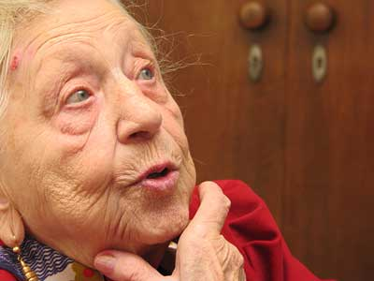 | 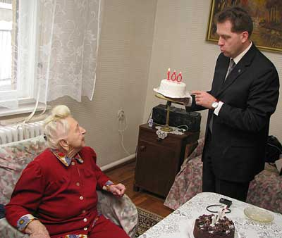
Bezák Lászlóné Wachorich Mária ma is sokat olvas | Hatvani Zoltán, a körzet önkormányzati képviselője tortával köszönti Marika nénit

Forrás: Tizenhetedik Online

